Colegio Nuestro Tiempo R.B.D : 14.507-6
Programa de Integración Escolar
Educadora Diferencial: Vania Maltrain Caro

Guía Trabajo cognitivo
8° Básico
Semana 27

Objetivo: Fortalecer la comprensión lectora.
Actividad
- Observa y lee la imagen y luego responde.
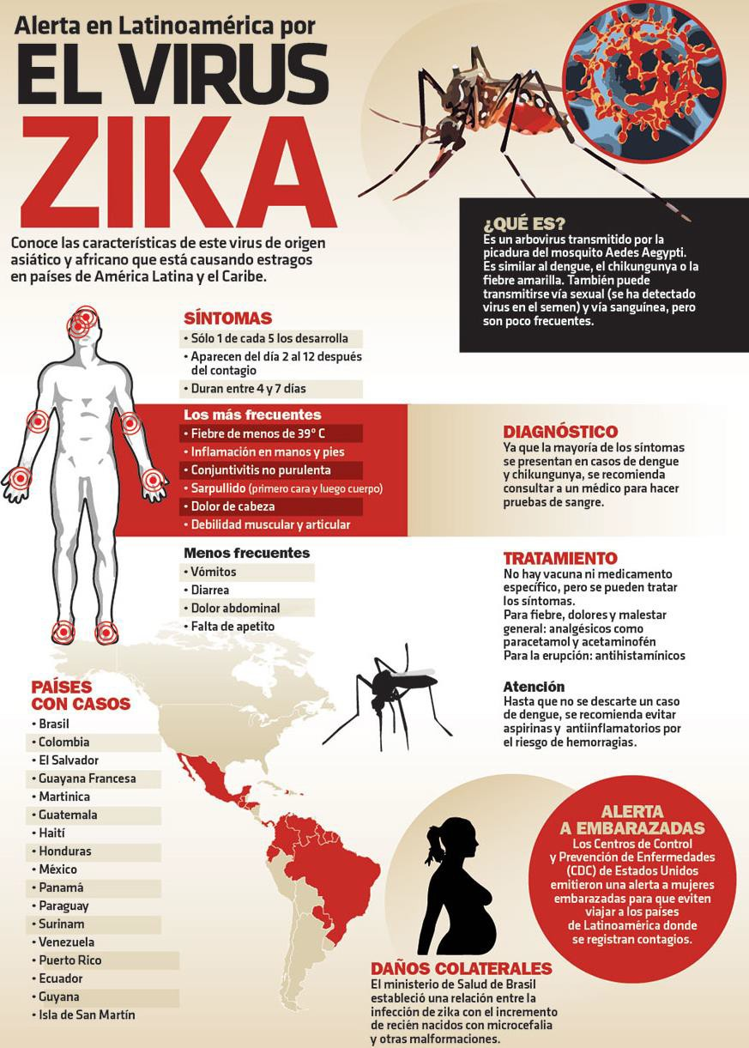
Responde:

¿Que tipo de texto es?

- ¿Cuál es el tema principal del texto?

- ¿Con respecto a las embarazadas que puedes decir?

- ¿Sabes que es microcefalia? Explica

- ¿Qué medicamentos de deben evitar?

- ¿Cómo se puede trasmitir el virus?

Frente a cualquier duda con la guía o bien si puedes enviar fotos de ella resuelta, me puedes escribir a mi correo vaniamaltraincaro@gmail.com. Estaré muy contenta que te pongas en contacto conmigo.

